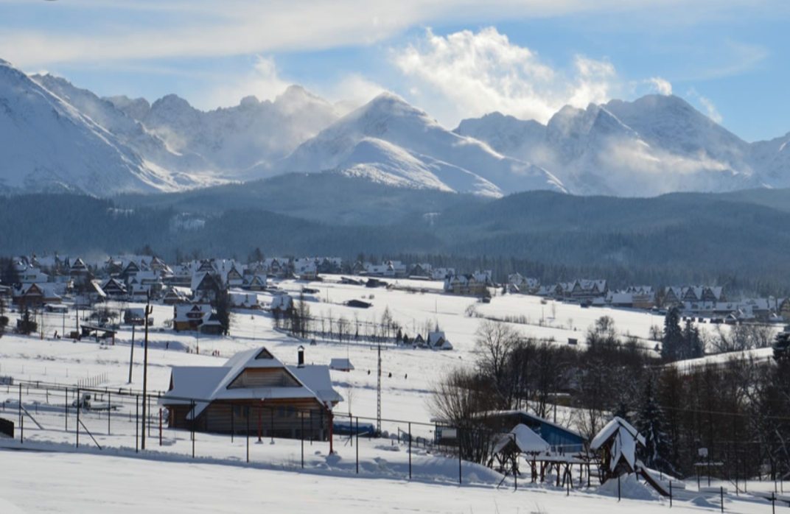
Rodzinne wczasy
w Zakopanem (Murzasichle)
Kraków, Zakopane, Wadowice
24-30 stycznia 2022
(akceptujemy Polski Bon Turystyczny)
1 dzień – 5.00 wyjazd. Przejazd do Krakowa. Zwiedzanie Starego Miasta. Przejazd do Sanktuarium Miłosierdzia Bożego w Krakowie-Łagiewnikach, zwiedzanie miejsc związanych ze Św. Faustyną. Przejazd do Murzasichle. Zakwaterowanie. Obiadokolacja i nocleg
2 -6 dzień – Pobyt w Murzasichle, codziennie śniadania i obiadokolacje. Czas na uprawianie sportów zimowych. Fakultatywnie możliwość nauki jazdy na nartach i snowboardzie. W czasie pobytu przewidziana jest wycieczka do Wadowic i Zakopanego. A także dużo zabawy i uciechy na śniegu.
7 dzień – Śniadanie. Powrót do Białegostoku.
CENA 950 zł obejmuje:
- przejazd autokarem
- 6 noclegów w Pensjonacie w Murzasichle, 6 obiadokolacji 6 śniadań
- Przewodnik w Krakowie i w Zakopanem
- bilet wstępu do Muzeum Domu Jana Pawła II w Wadowicach
- opieka licencjonowanego pilota, ubezpieczenie NNW
- składka na Turystyczny Fundusz Gwarancyjny i Turystyczny Fundusz Pomocowy
Zakwaterowanie w pobliżu stoku i wyciągów (100 m), wypożyczalni nart,
szkółki narciarskiej i lodowiska
BIURO PIELGRZYMKOWE „PAX”  Białystok, ul. Ks. Adama Abramowicza 1 (obok Kościoła Św. Rocha)
BIURO CZYNNE: Pn. – Pt. 10.00 - 16.00
Tel.: +48 85 674 5924, Mail : bppax@tlen.pl www.bppax.pl

